美英澳“对抗中国”的大招，我们看到烂尾的迹象！

[有理儿有面](javascript:void(0);)

**有理儿有面**

微信号 youli-youmian

功能介绍 你说是不是

2023-03-14[原文](https://mp.weixin.qq.com/s?__biz=Mzg3MjEyMTYyNg==&mid=2247584648&idx=2&sn=c316dfff706f76297621563b1d0187f0&chksm=85ca4f1c8acf8a1da422e97d370c649e9a4c90d54138d1726645e0bbd775891de3662cc9b550&scene=27#wechat_redirect&cpage=127) 发表于

收录于合集

以下文章来源于补壹刀 ，作者补刀客



补壹刀

.

为民族复兴鼓与呼





**全文共3717字，图片6张，预计阅读时间为10分钟。**

**文章转载自“补壹刀”。**



▼

3680 亿澳元！兑换成美元，大约2450 亿。

要知道，澳大利亚2022-23财年的国防开支才大约487亿澳元。

这已经是澳大利亚历史上对国防能力的最大单笔投资。相当于澳大利亚拿出约9年的军费，从美国和英国那里采购核动力攻击潜艇。这笔交易到底谁赚了？

可能美国那些军工复合体的大佬们，做梦都会笑醒。

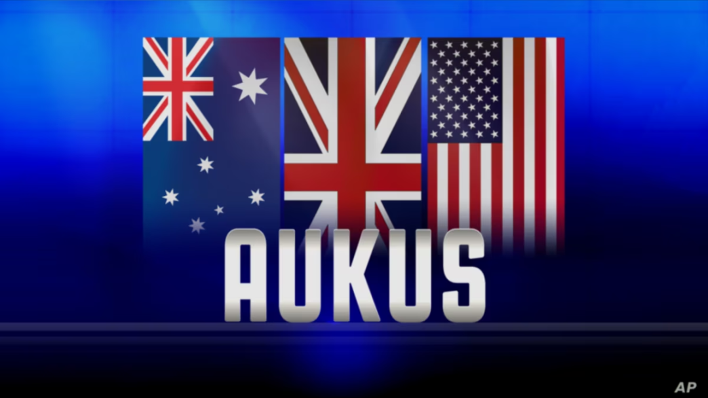

13日，美国、澳大利亚和英国三国领导人在美国公布了“奥库斯”同盟核潜艇发展计划的细节，该计划将从 2030 年代初期开始向澳大利亚提供核动力攻击潜艇。虽然他们没有公开说，但美西方媒体都替他们说了，搞这个就是为了“对抗中国”的。

连澳大利亚网民都发出质疑，中国真的威胁到澳大利亚了么？3680 亿澳元用到澳大利亚社会的民生改善上不好吗？

在拜登与澳大利亚总理阿尔巴尼斯和英国首相苏纳克，于加州圣迭戈美国海军基地举行的仪式上，各种豪言壮语的漂亮话可能让澳大利亚多少有点飘飘然。

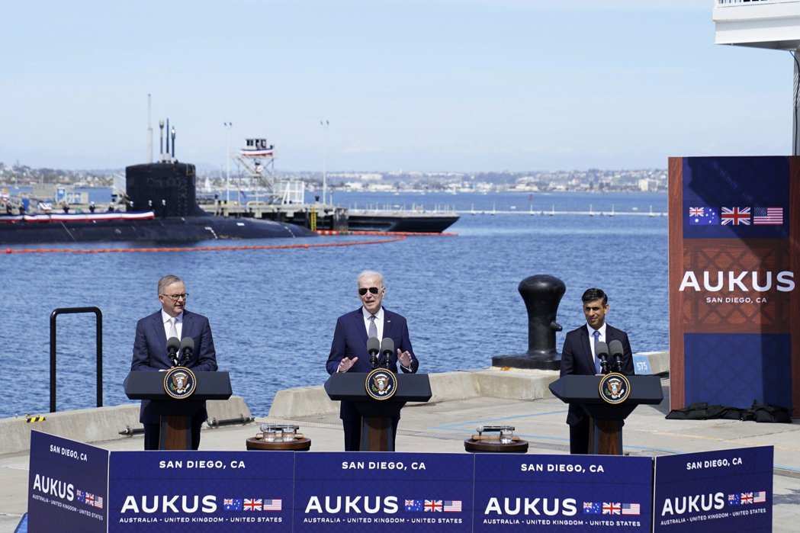

拜登称赞澳大利亚，是“最坚定、最有能力的盟友”。苏纳克说，“这是历史上第一次，意味着三支潜艇舰队在大西洋和太平洋上共同努力，在未来几十年内维护海洋自由。”

根据最新公布的协议，为什么澳大利亚采购核潜艇的费用，比之前预料的猛增了一大块？

原因是，美国表示为了让澳大利亚尽快拥有核潜艇，打算在 2030 年代初向澳大利亚出售三艘由通用动力公司建造的美国“弗吉尼亚”级核动力潜艇。而且，如果有进一步需要的话，澳大利亚可以选择额外再采购两艘“弗吉尼亚”级核潜艇。

但请注意，这些“弗吉尼亚”级核潜艇大概率是二手的，也就是美国海军退役的第一批“弗吉尼亚”级。

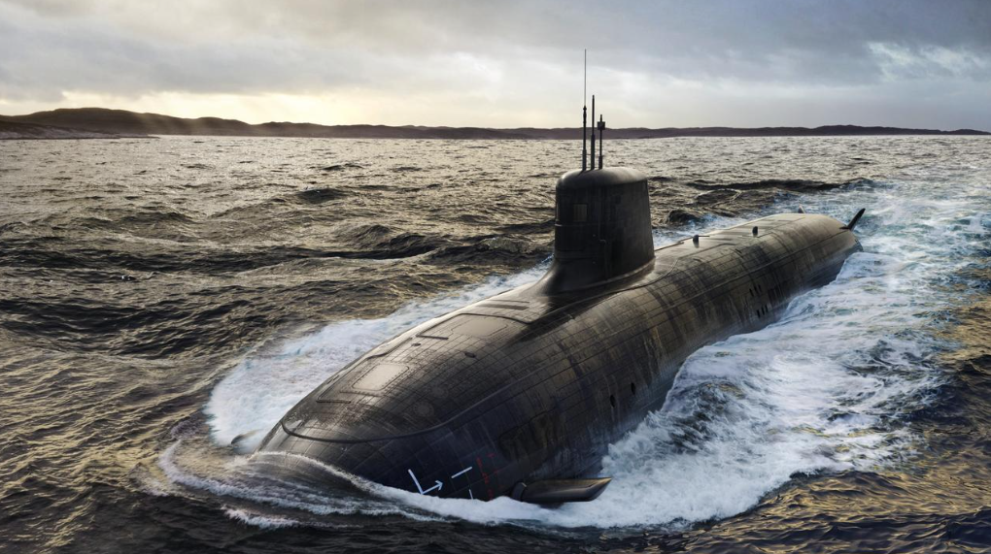

这种存在于盟友体系中的“讹诈操作”，美国已经上演过无数次。因为美国是盟友体系中的霸主，把自己退役的武器卖给“小弟”，是美国和其军工复合体最挣钱的买卖。而“小弟”们只能强颜欢笑。

整体看，“奥库斯”协议是一个多阶段项目，最终目标是英国和澳大利亚共同生产、运行的一款新型核动力攻击型潜艇—SSN-AUKUS。这些潜艇将以英国设计的艇体为基础，采用美国“最尖端”科技，由三方共同研发，将在英国和澳大利亚建造。

AUKUS 级核潜艇，将是华盛顿自上世纪50 年代与英国共享“核推进技术”之后首次对外输出该项技术。这已经事实上违反国际核不扩散机制，这一行径也严重违反《不扩散核武器条约》，很多人担忧这一计划激起核军备竞赛，打破区域和平与稳定。

不过，拜登却欲盖弥彰地说，该潜艇是核动力而非携带核武器。

按照这项协议，在第一阶段，澳大利亚海军、工程师和技术人员将由美国和英国的船员以及美国和英国的造船厂和专业学校进行培训，目的是从2027年开始，在轮换的基础上，将4艘美国潜艇和一艘英国潜艇部署到澳大利亚的珀斯（西部）基地。

在第二阶段，如果得到美国国会的批准，澳大利亚将购买3艘美国“弗吉尼亚”级核动力潜艇，并可选择再购买两艘。这些核潜艇将从2030年开始交付。

作为该计划的第三阶段，美国、澳大利亚和英国将联手打造新一代的攻击型潜艇，被称为SSN-AUKUS。英国将率先于2030年代末得到第一艘该型核潜艇，而澳大利亚将在2040年代初获得第一艘。

为什么澳大利亚不惜撕毁与法国达成的采购常规动力潜艇的合同，转而跟美英签订协议？从理论上说，核动力潜艇的自持力更好、动力更强劲，可以长时间在水下进行远距离航行，而且由于艇体更大，所以美国的攻击性核潜艇能携带远距离对陆攻击巡航导弹。

而澳大利亚未来将借此，成为全球第七个拥有核潜艇的国家。目前，澳大利亚海军拥有6艘“柯林斯”级柴电动力潜艇。该潜艇排水量3300多吨，服役已经将近30年，澳大利亚海军一直想替换该潜艇。

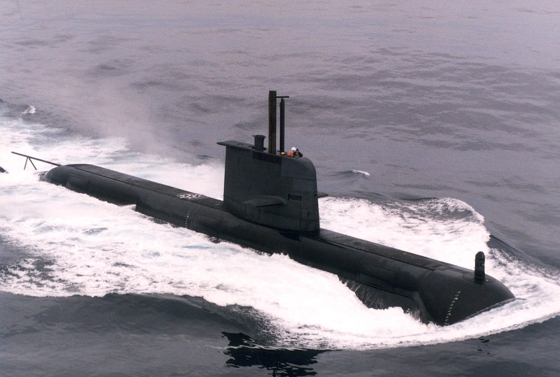

澳政府曾计划在2026年退役全部“柯林斯”级潜艇，但2016年3月又推迟了柯林斯级替代潜艇项目，这些潜艇将不得不接受升级并计划服役至2030年后才可退役。全部6艘潜艇均将接受一定程度的升级，升级将主要涉及潜艇通信和声呐系统。

这样一来，如果“柯林斯”级潜艇，新的SSN-AUKUS级核潜艇没有建造出来，从美国采购那批二手的“弗吉尼亚”级核潜艇将发挥过渡性的作用。

“弗吉尼亚”级核潜艇水下排水量大约8000吨，是美军为了替代“洛杉矶”级攻击性核潜艇，而打造的面向21世纪的水下作战“核心力量”。

“弗吉尼亚”级攻击核潜艇具备12个潜射巡航导弹垂直发射管，可发射“战斧”巡航导弹，虽然武器荷载量、航速以及潜航深度都不如之前昂贵的“海狼”级核潜艇，但是静音能力继承了“海狼”级的超高水平。

有分析认为，“奥库斯”协议下英澳建造的SSN-AUKUS级核潜艇，很可能以“弗吉尼亚”级为基础。虽然澳大利亚未来拥有了核潜艇，但是到 2055 年该计划建造成本将达到3680 亿澳元，对澳大利亚来说，这是一笔极度庞大的账单，也很有可能成为烂尾项目。

除了大手笔的投资，外媒普遍关注到奥库斯核潜艇计划里中国的“身影”。虽然中国没有出现在联合声明中，但又似乎无处不在，以至于美媒称，奥库斯项目中，“中国的身影很大”，这项计划让“中国显得很重要”。

根据三国所指，奥库斯核潜艇计划是为“抗衡中国”。其针对中国的意图之强，让不少外媒纷纷评价为“瞄准中国”“剑指中国”。

拜登在仪式上发表讲话的时候，依然以发展印太伙伴关系为幌，但不少舆论认为，这背后的核心焦点就是旨在“对抗中国的影响力与军事行动。”有美媒就直接指出，美中日益紧张的关系已成为拜登总统任期内的一个核心焦点，而拜登“多管齐下的中国战略涉及到外交关系正常化的努力”。

不过这也让人不禁疑惑，难道推进所谓“抗衡中国”的奥库斯也是拜登政府的“外交关系正常化的努力”之一吗？

在仪式的讲话中，英国首相苏纳克则颇为直白，直接宣称中国是令人担忧的原因之一。这难免令人联想到英国最新的国防外交策略，其中将中国定义为“划时代挑战”，并且首度多次提及台湾。其对华话语与路线简直与美国如出一辙，不少分析认为是为“迎合美国的战略目标”。

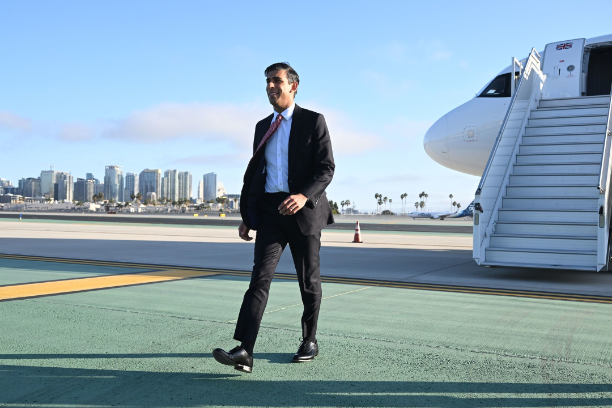

相比英美，澳大利亚在该项目中的位置，则更加耐人寻味。

奥库斯核潜艇项目，不仅是澳大利亚“有史以来规模最大的防御计划”，也是美国“历史上对澳大利亚国防能力的最大单项投资”。因此，有澳媒将其定性为一个“雄心勃勃、成本高昂，且风险很高的计划”。除了有可能的烂尾，有不少舆论质疑英美能否按时提供核潜艇给澳大利亚。

担心其风险大于受益的，不仅有澳媒，连一些美媒也直指奥库斯是“象征意义”的，认为这种规模的项目其实是给澳大利亚带来了太多挑战，各种部分的迁移运输都会给时间表和成本带来潜在的连锁反应。

这些潜在成本对于澳大利亚来说，当然不是一个乐观的前景。包括澳大利亚前国防部长在内的不少专家认为，在计划实施时期，澳大利亚的国防开支将不可避免地增加到GDP的2.5%，甚至更高。这就意味着，在庞大的结构性预算赤字的压力下，老年护理、医疗和国家残疾保险计划方面必须做出一些让步。

这样的资金投入，自然使澳大利亚国内出现不少质疑声——这样的战略计划是否有必要，尤其是在中澳双边关系有缓解的时候？澳大利亚国立大学国家安全学院专家就认为，“中国现在对澳大利亚变得更加友好确实让澳大利亚的处境更加尴尬。尤其在奥库斯中很尴尬。”

不过澳大利亚的尴尬和困境，显然就不在英国与美国的考虑范围内了。

澳大利亚想要和英美一起联手“抗衡中国”，但最终效果很有可能是“偷鸡不成蚀把米”。

有澳大利亚问题研究专家就表示，奥库斯项目的开销巨大，对今后澳大利亚财政造成的压力可想而知，即便是换算到每年当中，增加90亿或者100亿美元的国防开支也不是小数目。

实际上，如今澳大利亚经济形势非常不好，它的GDP从2013年以来都面临萎缩，历年的经济数据的确呈现下滑的趋势。可以说，澳大利亚将自己从对华贸易中获取的宝贵的顺差，用在了军事上，而不是经济可持续发展的动力和潜力上，这将影响澳大利亚今后一代人。

这位专家也提到，从地区形势来说，这也必然会加剧印太地区的不稳定以及军备竞赛的步伐。国际社会长期以来都在推行南太“无核区”，奥库斯计划会让这一前景变得黯淡，对地区的和平与稳定构成严重挑战。

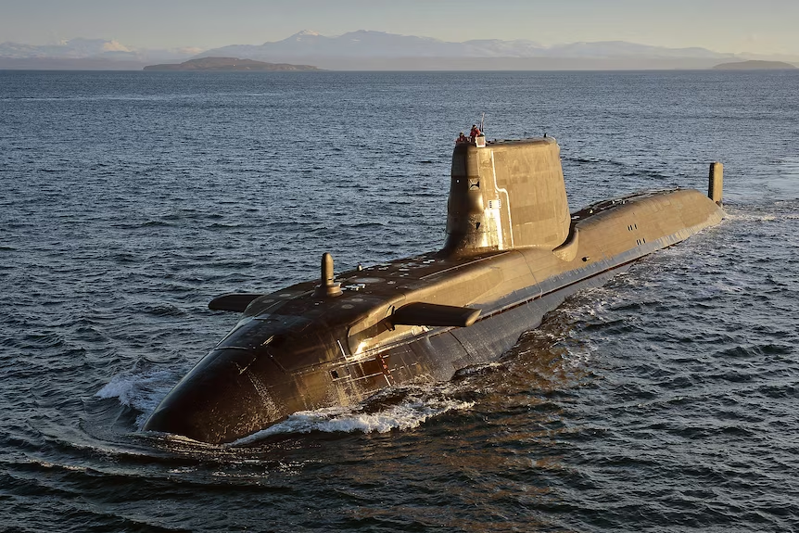

在亚太地区，也不止中国坚决反对，印尼、马来西亚等东南亚国家都十分不满。因此，奥库斯核潜艇的部署，必然会加剧印尼的不安，给邻国带来不满，也会让这些国家不断增强自身的军事力量。

但美国急于推进印太战略，以大多数国家的安全为代价，只顾确保自己的主导地位和盟国的支持。有国际问题专家告诉“补壹刀”，奥库斯实际上就是美国在印太战略中构建亚太总体安全架构时，一个“打头阵的先锋”。

如Quad、美日韩、美印日等诸多小多边，美方的意图都很清楚，就是牢固确立起来一个由美国主导的其他国家无法撼动的安全架构。美国如今是把澳大利亚作为前进的军事基地，以谋霸为目标，从全球霸权角度维护他的盎格鲁萨克逊体系。

而从核威胁方面考虑，澳大利亚既然有了核动力潜艇，就有能力去发展和研发潜射的核武器，这对中国和世界来说也具有破坏核安全格局的危险性。

今天，中国外交部发言人汪文斌表示， 中方已多次强调，美英澳建立所谓的三方安全伙伴关系，推进核潜艇及其他尖端军事技术合作，这是典型的冷战思维，只会刺激军备竞赛，破坏国际核不扩散体系，损害地区和平稳定，爱好和平的国家对此表达了严重关切和坚决反对。

而美英澳三国为了一己地缘政治私利，完全无视国际社会关切，是在错误和危险的道路上越走越远。

**图片源自网络**





**关注公众号：**

**有理儿有面**

**理   性｜   揭   秘｜   探   讨**







### 精选留言

用户设置不下载评论